I denne medlemsinfo informerer vi om endringer i målereglementet . Endringene er i stort sett på struktur og kapittelinndeling. Endret reglement vil bli publisert på vår hjemmeside 1/1 2014. Vi passer også på å ønske våre medlemmer en riktig God Jul!
/Anders

Endringer i reglementet (a.bjurulf@m3n.no)
Dokumentet E Volumtabeller blir fjernet. Med datorer og minikalkulatorer ser vi ikke noen hensikt å ha tabeller. Formlene for de forskjellige volumtabellene finner dere i A-dokumentet.
De gamle C-dokumentene var handbøkene for måling av sagtømmer og måling av massevirke, de ble for noen år siden ble integrert inn i B-seriene. Da C-seriene nå er tome så endrer vi navn på F Kontroll av tømmermåling til C Kontroll av tømmermåling.

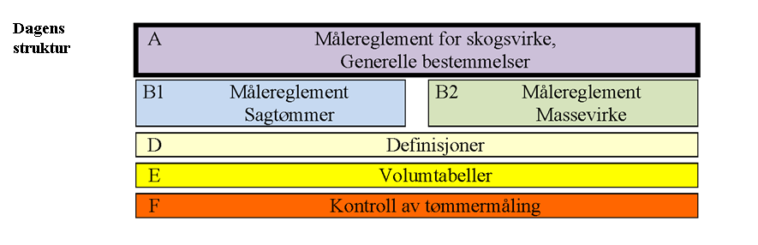

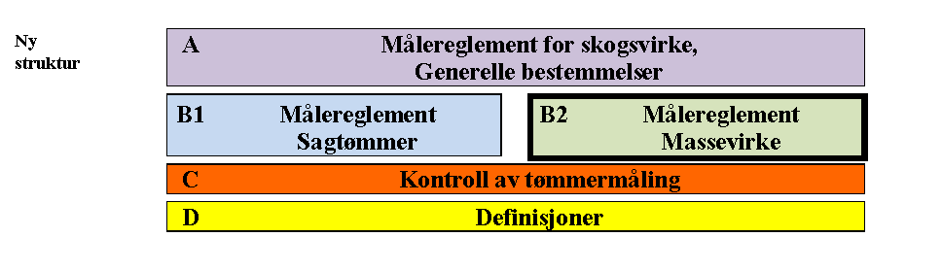

En annen endring er at det nå er samme kapitelinndeling i dokumentene A Målereglement for skogsvirke, generelle bestemmelser, B1 Målereglement sagtømmer og B2 Målereglement massevirke. Det som er felles for sagtømmer og massevirke er flyttet fra B1 og B2 til A-dokumentet, vi prøver å ikke ha informasjon dobbelt.

I øvrig er følgende gjort i reglementene:
- Komplettere B2 med fotoweb.
- I A bytte ut «Der det er fare for at virke etter innmåling kan blandes med virke som tilhører en annen kjøper, skal det merkes etter regler fastsatt av måleforeningen.» mot «Der det er fare for at virke etter innmåling kan blandes med virke som tilhører en annen kjøper, er det kjøper/terminalansvarlig sitt ansvar at virke ikke blir blandet.»
- I B2 tar bort siste raden i massevirketoleransetabellen «Totalt vrakvolum: Maks 10 % av måleenhetens volum», dette står i A-dokumentet under mottakskontroll.
- Under kløft i B2: I stedet for å skrive at det må være luft mellomstammedelene skriver vi at det må være gjennomgående lysåpning.
- Under krok i B2 var det motstridige definisjoner i toleransetabellen og i teksten. Vi endrer teksten så den stemmer med toleransetabellen (30 cm og ikke 25 cm på målested for diameter ved krok måling, for å få diameter på sylinder (diameter + 30 cm) som stokk skal kunne trekkes gjennom).
- I A-dokumentet i kapittel 4. Målemetoder spesifisere at «Fasit for volummålemetodene er stokkmåling med klaving av diameter og lengdemåling med måleband, dette er derfor også metoden for kontrollmåling.»
- Praktisering av lengdemåling av standardlengder har variert noe mellom målesplasser i NVM. Det har ikke vært presisert godt nok tidligere. Vi har bytt ut gammel tekst om lengdemåling som var spredt i flere dokumenter (A, B1 og B2) mot følgende som ligger i A-dokumentet:
I kapittel 4.1.3 stokkmåling/kontrollmåling
    - Med fallende lengder forstås at stokkene kan kappes og leveres med en hvilken som helst lengde innenfor største og minste tillate lengde. Fallende lengder registreres normalt i 1 dm intervall, sagtømmer registreres med nedslag til nærmeste dm og massevirke registreres med opp- og nedslag til nærmeste dm. Hvis partene har avtalt lengre intervall (f eks 3 dm eller 5 dm) registreres lengden til nærmeste lengdeenhet.
    - Med standardlengder forstås at alle stokker i leveransen har avtalt standardlengde. Ved standardlengder registreres stokkene som ved registrering av fallende lengder.
    - Tillatt over- og undermål for både fallende lengder og standardlengder er ± 10,0 cm, hvis ikke annet er spesifisert i innmålingsspesifikasjonen.
I kapittel 4.1.3 FMB og fotoweb
  - Lag av leveranser med avtalt standardlengde registreres og innmåles som fallende lengder (også lengden).
- Samt noen småting

